Домашнее задание для 11А класса на время карантина 26.02-04.02.2020
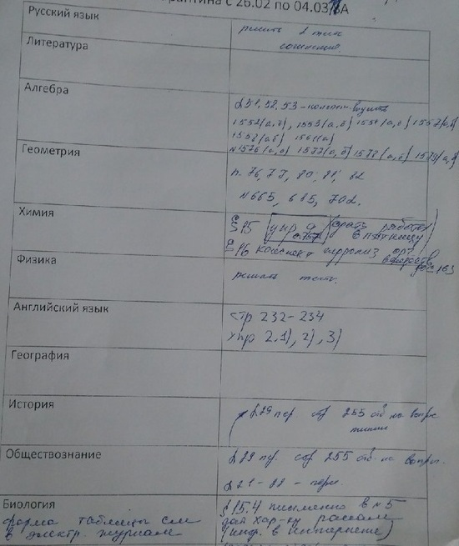
Физика | https://sites.google.com/site/11klass2018god/  Домашнее задание на карантин. В разделе: волновые свойства. Записать конспект по видеоуроку: Дифракция. Дифракционная решетка. Просмотреть решение задач по видеоуроку. 11А просмотрите видеоурок: Интерференция. На следующем уроке решение задач по интерференции. 11Б на следующем уроке проверочная работа по интерференции света. Решаем задачи по дифракции.
Информатика | 1). Доделать прошлое домашнее задание (задачи)  2). Записать конспект на тему «Двумерные массивы»  Двумерный массив  Структура данных, хранящая прямоугольную матрицу. В матрице каждый элемент определяется номером строки и номером столбца, на пересечении которых он расположен  Например: Var A:array [ 1..4,1..5 ] of integer; i, j: integer ;  A[i,j] 1 2 3 4 5  1 A[1,1] A[1,2] A[1,3] A[1,4] A[1,5]  2 A[2,1] A[2,2] A[2,3] A[2,4] A[2,5]  3 A[3,1] A[3,2] A[3,3] A[3,4] A[3,5]  4 A[4,1] A[4,2] A[4,3] A[4,4] A[4,5]  Пример: Сформировать матрицу Пифагора (таблицу умножения в матричной форме) и вывести её на экран  Program massiv;  Var A:array [ 1..9,1..9 ] of integer; i,j:integer ;  Begin  For i:=1 to 9 do  For j:=1 to 9 do  A[i,j]:=i*j;  For i:=1 to 9 do Begin  For j:=1 to 9 do  Write( A[i,j]:4 ); {для элемента матрицы отводится 4 позиции}  WriteLn;{производит перевод печати на новую строку}  end;  end.

